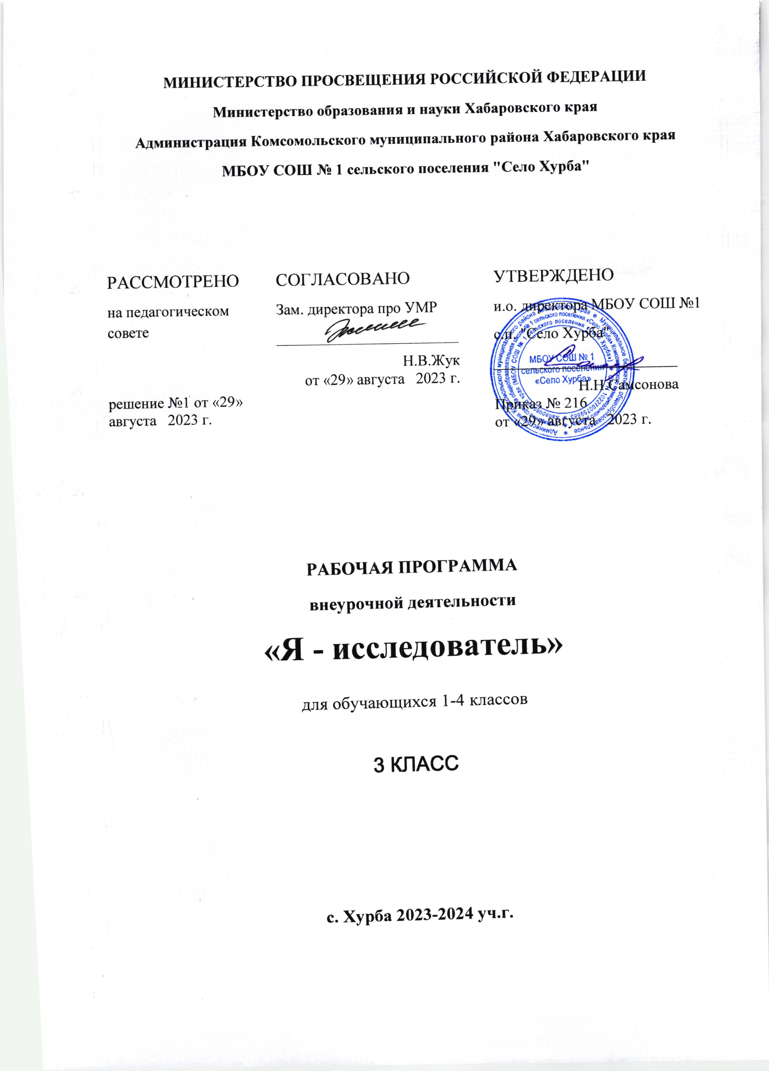

ПОЯСНИТЕЛЬНАЯ ЗАПИСКА
Рабочая программа внеурочной деятельности курса «Я - исследователь» разработана для обучающихся 3 класса. Курс реализуется в рамках общеинтеллектуального направления внеурочной деятельности. Рабочая программа по курсу «Я - исследователь» составлена на основе федерального государственного образовательного стандарта, с учетом авторской «Программы исследовательского обучения младших школьников» А.И. Савенкова (Савенков А.И. Методика исследовательского обучения младших школьников. )
Выбор данной авторской программы и учебно-методического комплекса обусловлен тем, что исследовательская деятельность является средством освоения действительности и его главные цели – установление истины, развитие умения работать с информацией, формирование исследовательского стиля мышления. Особенно это актуально для учащихся начальной школы, поскольку именно на этом этапе учебная деятельность является ведущей и определяет развитие главных познавательных особенностей развивающейся личности. Результатом этой деятельности является формирование познавательных мотивов, исследовательских умений, субъективно новых для учащихся знаний и способов деятельности.
Исследовательская практика ребенка интенсивно может развиваться в сфере дополнительного образования на внеклассных и внеурочных занятиях. Исследовательская деятельность позволяет привлекать к работе разные категории участников образовательного процесса (учащихся, родителей, учителей), создает условия для работы с семьей, общения детей и взрослых, их самовыражения и самоутверждения, развития творческих способностей, предоставляет возможность для отдыха и удовлетворения своих потребностей.
Цель курса:
-трансформация процесса развития интеллектуально-творческого потенциала личности ребенка путем совершенствования его исследовательских способностей в процесс саморазвития.
Задачи курса:
- развивать познавательные потребности младших школьников;
- развивать познавательные способности младших школьников;
- обучать детей младшего школьного возраста специальным знаниям, необходимым для проведения самостоятельных исследований;
- формировать и развивать у детей умения и навыки исследовательского поиска;
- формировать представления об исследовательском обучении как ведущем способе учебной деятельности.
Ключевой идеей курса является реализация педагогической идеи формирования у младших школьников умения учиться – самостоятельно добывать и систематизировать новые знания.
В этом качестве программа обеспечивает реализацию следующих принципов:
- непрерывность дополнительного образования как механизма полноты и целостности образования в целом;
- развития индивидуальности каждого ребенка в процессе социального самоопределения в системе внеурочной деятельности;
- системность организации учебно-воспитательного процесса;
- раскрытие способностей и поддержка одаренности детей.

ОБЩАЯ ХАРАКТЕРИСТИКА ПРЕДМЕТА
Изучение практики использования в образовательных целях методов самостоятельного исследовательского поиска детей убеждает в том, что современный подход к решению этой задачи страдает некоторой односторонностью. Большинство современных образовательных технологий исследовательского обучения учащихся предполагают лишь различные варианты включения ребенка в собственную исследовательскую практику.
Никакого исследования не проведет ни младший школьник, ни учащийся неполной средней школы, ни старшеклассник, если их этому специально не обучать. Эффективен в этом плане специальный тренинг по развитию исследовательских способностей учащихся. Любая учебная деятельность требует особой системы поддержки и контроля качества. Она предполагает разработку содержания, форм организации и методов оценки результатов.
Программа учебно-исследовательской деятельности учащихся включает три относительно самостоятельных подпрограммы:
Подпрограмма «Тренинг». Специальные занятия по приобретению учащимися специальных знаний и развитию умений и навыков исследовательского поиска.
Подпрограмма «Исследовательская практика». Проведение учащимися самостоятельных исследований и выполнение творческих проектов. Подпрограмма «Мониторинг». Содержание и организация мероприятий, необходимых для управления процессом решения задач исследовательского обучения (мини-курсы, конференции, защиты исследовательских работ и творческих проектов и др.).
Общая характеристика содержания подпрограмм
Подпрограмма «Тренинг»
В ходе тренинга развития исследовательских способностей учащиеся должны овладеть специальными знаниями, умениями и навыками исследовательского поиска:
- видеть проблемы;
- ставить вопросы;
- выдвигать гипотезы;
- давать определение понятиям;
- классифицировать;
- наблюдать;
- проводить эксперименты;
- делать умозаключения и выводы;
- структурировать материал;
- готовить тексты собственных докладов;
- объяснять, доказывать и защищать свои идеи.

Подпрограмма «Исследовательская практика».
Основное содержание работы - проведение учащимися самостоятельных исследований и выполнение творческих проектов. Эта подпрограмма выступает в качестве основной, центральной. Занятия в рамках этой подпрограммы выстроены так, что степень самостоятельности ребенка в процессе исследовательского поиска постепенно возрастает.
Подпрограмма «Мониторинг»
Основное содержание работы - презентация результатов собственных исследований, овладение умениями аргументировать собственные суждения.
Содержание программы данного курса опирается на такие предметы как риторика, информатика и ИКТ, окружающий мир, технология
Метод проектов не является принципиально новым в педагогической практике, но вместе с тем его относят к педагогическим технологиям XXI века. Специфической особенностью занятий проектной деятельностью является их направленность на обучение детей элементарным приёмам совместной деятельности в ходе разработки проектов. Следует учитывать отсутствие у первоклассников навыков совместной деятельности, а также возрастные особенности детей данной группы. В связи с этим занятия составлены с учётом постепенного возрастания степени самостоятельности детей, повышения их творческой активности. Большинство видов работы, особенно на первых уроках цикла, представляет собой новую интерпретацию уже знакомых детям заданий. В дальнейшем они всё больше приобретают специфические черты собственно проектной деятельности. Несложность проектов обеспечивает успех их выполнения и является стимулом, вдохновляющим ученика на выполнение других, более сложных и самостоятельных проектов.
Современное образование играет важную роль, как в практической, так и в духовной жизни общества. Он меняется все более быстрыми темпами. Практика использования методов исследовательского обучения в основном учебном процессе современной российской школы находит все большее применение. Учителя все чаще стремятся предлагать задания, включающие детей в самостоятельный творческий, исследовательский поиск. Однако возможности использования методов проведения самостоятельных исследований и создания детьми собственных творческих проектов в учебном процессе существенно ограничены действующими образовательно-культурными традициями. Их смена - дело, требующее длительного времени, а также новых теоретических и методических решений. Пока этого не произошло, исследовательская практика ребенка интенсивно развивается в сфере дополнительного образования на внеклассных и внеурочных занятиях. Проект учащегося – это дидактическое средство активизации познавательной деятельности, развития креативности и одновременно формирование определенных личностных качеств, которые ФГОС определяет как результат освоения основной образовательной программы начального общего образования.
Таким образом, практическая сторона программы начального общего образования по курсу «Я – исследователь» связана с формированием компетентностных способов деятельности, духовная - с нравственным развитием человека и воспитанием личности гражданина России.
Новизна. Логика построения программы обусловлена системой последовательной работы по овладению учащимися основами исследовательской деятельности: от осмысления сути исследовательской деятельности, от истоков научной мысли и теории, от творческой и уникальной деятельности выдающихся ученых – к изучению составных частей исследовательской деятельности. Необходимо, чтобы занятия курса побуждали к активной мыслительной деятельности, учили наблюдать понимать, осмысливать причинно-следственные связи между деятельностью человека и наукой, тем самым вырабатывать собственное отношение к окружающему миру.
Теоретические и практические занятия способствуют развитию устной коммуникативной и речевой компетенции учащихся, умениям:
- вести устный диалог на заданную тему;
- участвовать в обсуждении исследуемого объекта или собранного материала;
- участвовать в работе конференций, чтений.
- участвовать в работе конференций, чтений.
Предполагаемая программа учебно-исследовательской деятельности учащихся включает три относительно самостоятельные подпрограммы:
- тренинг исследовательских способностей;
- самостоятельная исследовательская практика;
- мониторинг исследовательской деятельности
Работа над проектом предваряется необходимым этапом — работой над темой, в процессе которой детям предлагается собирать самую разную информацию по общей теме. При этом учащиеся сами выбирают, что именно они хотели бы узнать в рамках данной темы. При дальнейшей работе над проектами составленная общая энциклопедия или картотека может служить одним из основных источников информации по теме.
При организации процесса обучения в рамках данной программы предполагается применение следующих педагогических технологий обучения: проектный метод обучения, проблемно-диалогическая, технология КСО, деятельностный метод обучения.
Промежуточная аттестация проводится в соответствии с Уставом ОУ в форме защиты проектов проектно-исследовательских работ.

МЕСТО ПРЕДМЕТА В УЧЕБНОМ ПЛАНЕ
Программа рассчитана на 34 часа. Изучение курса ведется в виде систематических внеурочных занятий с использованием современных технических средств обучения, наглядных пособий.

ЛИЧНОСТНЫЕ, МЕТАПРЕДМЕТНЫЕ И ПРЕДМЕТНЫЕ РЕЗУЛЬТАТЫ
ИЗУЧЕНИЯ КУРСА
Личностными результатами изучения курса является формирование следующих умений:
- Определять и высказывать под руководством педагога самые простые общие для всех людей правила поведения при сотрудничестве (этические нормы).
- В предложенных педагогом ситуациях общения и сотрудничества, опираясь на общие для всех простые правила поведения, делать выбор, при поддержке других участников группы и педагога, как поступить.
Метапредметными результатами изучения курса являются формирование следующих универсальных учебных действий (УУД).
Регулятивные УУД:
- Определять и формулировать цель деятельности с помощью учителя.

- Проговаривать последовательность действий .
- Учиться высказывать своё предположение (версию) на основе работы с иллюстрацией рабочей тетради.
- Учиться работать по предложенному учителем плану.
- Учиться отличать верно выполненное задание от неверного.
-Учиться совместно с учителем и другими учениками давать эмоциональную оценку деятельности товарищей.
Познавательные УУД:
- Ориентироваться в своей системе знаний: отличать новое от уже известного с помощью учителя.
- Делать предварительный отбор источников информации: ориентироваться в учебнике (на развороте, в оглавлении, в словаре).
- Добывать новые знания: находить ответы на вопросы, используя учебник, свой жизненный опыт и информацию, полученную от учителя.
- Перерабатывать полученную информацию: делать выводы в результате совместной работы всего класса.
- Перерабатывать полученную информацию: сравнивать и группировать
- Преобразовывать информацию из одной формы в другую: составлять исследовательские модели
- Коммуникативные УУД:
- Донести свою позицию до других: оформлять свою мысль в устной и письменной речи (на уровне одного предложения или небольшого текста).
- Слушать и понимать речь других.
- Читать и пересказывать текст.
- Совместно договариваться о правилах общения и поведения в школе и следовать им.
- Учиться выполнять различные роли в группе (лидера, исполнителя, критика).
Формы и виды контроля
- Текущий: индивидуальная работа, ответы на вопросы, тренинги, игры-исследования, практические занятия.
- Итоговый: выступление на мини-конференции, защита проектов.

Основные требования к уровню подготовки учащихся предполагает позитивное отношение детей к базовым ценностям общества, в частности к образованию и самообразованию. Результат проявляется в активном использовании школьниками метода проектов, самостоятельном выборе тем (подтем) проекта, приобретении опыта самостоятельного поиска, систематизации и оформлении интересующей информации
Содержание занятий
Тема 1. Что такое исследование? - 1ч
Знания, умения и навыки, необходимые в исследовательском поиске.
Знать исследовательские способности, пути их развития.
Уметь находить значимые личностные качества исследователя.
Тема 2-3. Как задавать вопросы? – 2 ч
Задания на развитие умений и навыков, необходимых в исследовательском поиске. Как задавать вопросы, подбирать вопросы по теме исследования.
Тема 4-5. Как выбрать тему исследования?
Понятие «тема исследования». Задания на развитие речи, аналитического мышления. Игра на развитие наблюдательности.
Тема 6. Учимся выбирать дополнительную литературу
(экскурсия в библиотеку). – 1ч.
Экскурсия в библиотеку. Научить выбирать литературу на тему.
Тема 7-8. Библиотечное занятие «Знакомство с информационными справочниками» (продолжение темы «Учимся выбирать дополнительную литературу»)- 2ч.
Экскурсия в библиотеку. Научить выбирать литературу на тему.
Тема 9-10. Наблюдение как способ выявления проблем. – 2ч.
Способствовать развитию наблюдательности через игру «Поиск». Развивать умение находить предметы по их описанию, назначению, др.
Тема 11-12. Совместное или самостоятельное планирование выполнения практического задания.- 2 ч.
Учить составлять план для выполнения задания (алгоритм). Развивать речь учащихся. Формировать умение работать самостоятельно и в коллективе.
Тема 13-14. Выдвижение идеи (мозговой штурм). Развитие умения видеть проблемы.- 2ч.
Знакомство с понятием «проблема». Развивать речь, умение видеть проблему.
Тема 15-16. Постановка вопроса (поиск гипотезы). Формулировка предположения (гипотезы. – 2ч.
Учить в игровой форме выявлять причину и следствие.
Развивать умение правильно задавать вопросы.
Тема 17-18. Развитие умения выдвигать гипотезы. Развитие умений задавать вопросы.- 2ч.
Выдвижение гипотез. Развивать умение правильно задавать вопросы.
Тема 19. Экскурсия как средство стимулирования исследовательской деятельности детей.- 1ч.
Заочная экскурсия в прошлое.
Тема 20-21. Обоснованный выбор способа выполнения задания.- 2ч.
Уметь мотивировать свой выбор. Учиться отстаивать свою точку зрения. Аргументы.
Тема 22-23. Составление аннотации к прочитанной книге, картотек.- 2ч.
Понятие «аннотация». Выбор книги по интересам. Составление карточек по прочитанной книге.
Тема 24-25. Учимся выделять главное и второстепенное. Как делать схемы?- 2ч.
Учиться строить схемы «Дерево Паук».
Тема 26-27. Методика проведения самостоятельных исследований. – 2ч.
Практическая работа. Игра «Найди задуманное слово».
Тема 28. Коллективная игра-исследование.- 1ч.
Игра-исследование «Построим дом, чтоб жить в нём».
Тема 29-30. Индивидуальные творческие работы на уроке по выбранной тематике. – 2ч.
Самостоятельная работа учащихся над проектом. Подготовка выставки творческих работ.
Тема 31-33. Выставки творческих работ – средство стимулирования проектной деятельности детей.- 3ч.
Выставка творческих работ. Презентации проектов учащимися.
Тема 34. Анализ исследовательской деятельности.- 1ч.
Подведение итогов исследовательской деятельности учащихся. Работа над умением анализировать и делать выводы.
Тематическое планирование (34 часа)
№ п/п | Тема занятия | Кол-во часов
1 | Что такое исследование? | 1
2-3 | Как задавать вопросы? | 2
4-5 | Как выбрать тему исследования? | 2
6 | Учимся выбирать дополнительную литературу (экскурсия в библиотеку) | 1
7-8 | Библиотечное занятие «Знакомство с информационными справочниками» (продолжение темы «Учимся выбирать дополнительную литературу») | 2
9-10 | Наблюдение как способ выявления проблем. | 2
11-12 | Совместное или самостоятельное планирование выполнения практического задания | 2
13-14 | Выдвижение идеи (мозговой штурм). Развитие умения видеть проблемы. | 2
15-16 | Постановка вопроса (поиск гипотезы). Формулировка предположения (гипотезы) | 2
17-18 | Развитие умения выдвигать гипотезы. Развитие умений задавать вопросы. | 2
19 | Экскурсия как средство стимулирования исследовательской деятельности детей | 1
20-21 | Обоснованный выбор способа выполнения задания | 2
22-23 | Составление аннотации к прочитанной книге, картотек | 2
24-25 | Учимся выделять главное и второстепенное. Как делать схемы? | 2
26-27 | Методика проведения самостоятельных исследований. Коллективная игра-исследование. | 2
28-30 | Индивидуальные творческие работы на уроке по выбранной тематике | 3
31-33 | Выставки творческих работ – средство стимулирования проектной деятельности детей. | 3
34 | Анализ исследовательской деятельности. Подведение итогов работы. Анализ своей проектной деятельности. | 1
Итого: 34 часа

МАТЕРИАЛЬНО-ТЕХНИЧЕСКОЕ ОБЕСПЕЧЕНИЕ КУРСА
1) Наличие кабинета с хорошим освещением.
2) Столов и стульев по количеству детей, размерами по возрасту.
3) Стенды для оформления детских работ.
4) Доска.
5) Инструменты и материалы для работы.
6) Музыкальный фонд (классика).
6) Проектор.
Список литературы:
1)Детские энциклопедии, справочники и другая аналогичная литература.
2)Савенков А.И. Методическое пособие: «Методика исследовательского обучения младших школьников». - Самара: издательский дом «Федоров»: Издательство «Учебная литература», 2011 г.
3)Савенков А.И. Рабочая тетрадь для младших школьников «Я – исследователь». - Самара: издательский дом «Федоров»: Издательство «Учебная литература», 2010 г.
4)Савенков А.И. Развитие логического мышления. 7-8 лет. Самара: Издательский дом «Федоров»: Издательство «Учебная литература», 2010.
5)Савенков А.И. Развитие творческого мышления. 6-7 лет. Самара: Издательский дом «Федоров»: Издательство «Учебная литература», 2011.
6)Савенков А.И. Развитие творческого мышления. 7-8 лет. Самара: Издательский дом «Федоров»: Издательство «Учебная литература», 2011.
7)Сизова Р.И., Селимова Р.Ф. Учусь создавать проект: Методическое пособие для 3 класса /Р.И. Сизова, Р.Ф. Селимова. – М.: Издательство РОСТ, 2013. – 117 с.
8)Сизова Р.И., Селимова Р.Ф. Учусь создавать проект: Рабочие тетради для 3 класса: В 2-х частях. – М.: Издательство РОСТ, 2013. – 56с
КАЛЕНДАРНО-ТЕМАТИЧЕСКОЕ ПЛАНИРОВАНИЕ (34 часа)
№ п/п | Тема занятия | Кол-во  часов | Дата
1 | Что такое исследование? | 1
2 | Как задавать вопросы? | 1
3 | Как задавать вопросы? | 1
4 | Как выбрать тему исследования? | 1
5 | Как выбрать тему исследования? | 1
6 | Учимся выбирать дополнительную литературу (экскурсия в библиотеку) | 1
7 | Библиотечное занятие. | 1
8 | Знакомство с информационными справочниками. (продолжение темы «Учимся выбирать дополнительную литературу») | 1
9 | Наблюдение как способ выявления проблем. | 1
10 | Наблюдение . | 1
11 | Совместное или самостоятельное планирование выполнения практического задания. | 1
12 | Самостоятельное планирование выполнения практического задания. | 1
13 | Выдвижение идеи (мозговой штурм). Развитие умения видеть проблемы. | 1
14 | Развитие умения видеть проблемы. | 1
15 | Постановка вопроса (поиск гипотезы). | 1
16 | Формулировка предположения (гипотезы) | 1
17 | Развитие умения выдвигать гипотезы. | 1
18 | Развитие умений задавать вопросы. | 1
19 | Экскурсия как средство стимулирования исследовательской деятельности детей | 1
20 | Обоснованный выбор способа выполнения задания. | 1
21 | Обоснованный выбор способа выполнения задания. | 1
22 | Составление аннотации к прочитанной книге, картотек | 1
23 | Составление аннотации к прочитанной книге, картотек | 1
24 | Учимся выделять главное и второстепенное. | 1
25 | Как делать схемы? | 1
26 | Методика проведения самостоятельных исследований. | 1
27 | Коллективная игра-исследование. | 1
28 | Индивидуальные творческие работы на уроке по выбранной тематике. | 1
29 | Индивидуальные творческие работы на уроке по выбранной тематике. | 1
30 | Индивидуальные творческие работы на уроке по выбранной тематике. | 1
31 | Выставки творческих работ – средство стимулирования проектной деятельности детей. | 1
32 | Выставки творческих работ – средство стимулирования проектной деятельности детей. | 1
33 | Выставки творческих работ – средство стимулирования проектной деятельности детей. | 1
34 | Анализ исследовательской деятельности. Подведение итогов работы. Анализ своей проектной деятельности. | 1
Итого: 34 часа

